**智慧水务，科技治水 | 2023第5届武汉水博会5月9-11日在江城举办！**

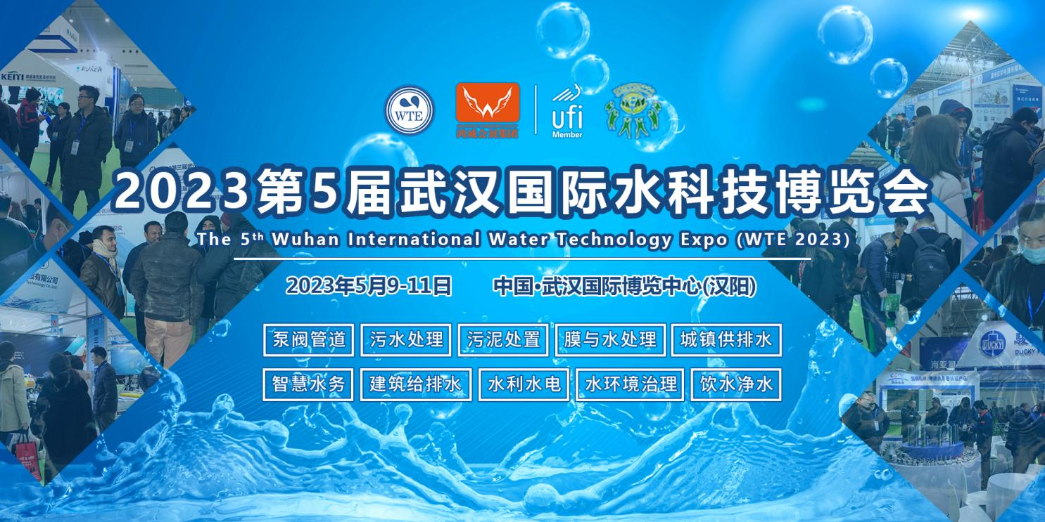

水是生命之源、生产之要、生态之基。目前我国水资源形势依然十分严峻，用水效率不高、水污染严重、水生态环境恶化、水资源短缺等问题日益突出，已成为制约经济社会可持续发展的主要瓶颈。近年来，为了保护和改善水环境，国家层面密集发布一系列政策并加快落实，着力打好碧水保卫战，在推动创建节水型城市，加快水环境与生态修复，保障城镇供水安全方面开展了大量工作，实现最大限度地管好水、用好水为目标的“智慧水务”建设，成为水行业的重要目标。

为进一步促进水行业科技创新和产业发展，以数字经济和智慧水务赋能水务高质量发展，由武汉市城市建设投资开发集团有限公司、湖北省环境科学学会和广东鸿威国际会展集团有限公司主办，武汉鸿威国博会展有限公司和武汉国际会展集团股份有限公司承办，并携手各相关行业协会整合市场优势资源共同协办的2023第5届武汉国际水科技博览会（简称武汉水博会）将于2023年5月9日-11日武汉国际博览中心隆重举行。

2023武汉水博会以“智慧水务，科技治水”为主题，全面展示水科技、水资源、水环境、水生态等领域的新产品技术及装备，预设展览面积40000平方米，参展企业500余家，将吸引约40000+观众前来参观洽谈，呈现平台更专、规模更大、品质更高等特点。武汉水博会立足于水业市场需求，紧贴国内蓝海商机，致力于为水业企业搭建技术和产品发布、商贸交流平台，助力企业在“双碳”时代经济发展新格局中挖掘更大商机。

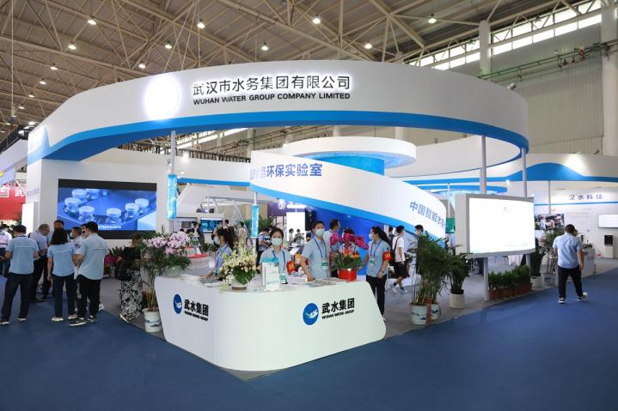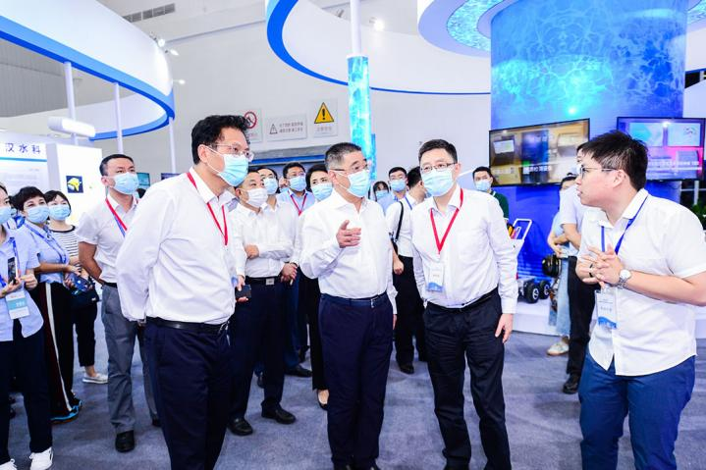

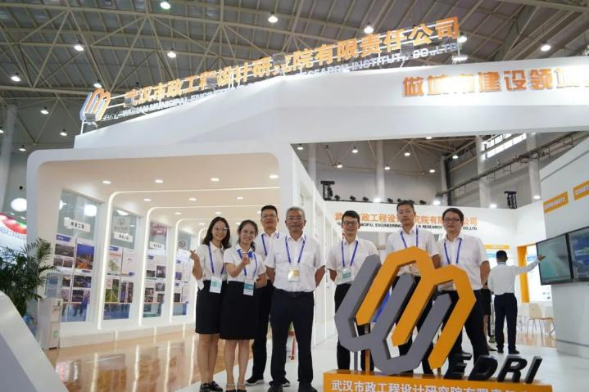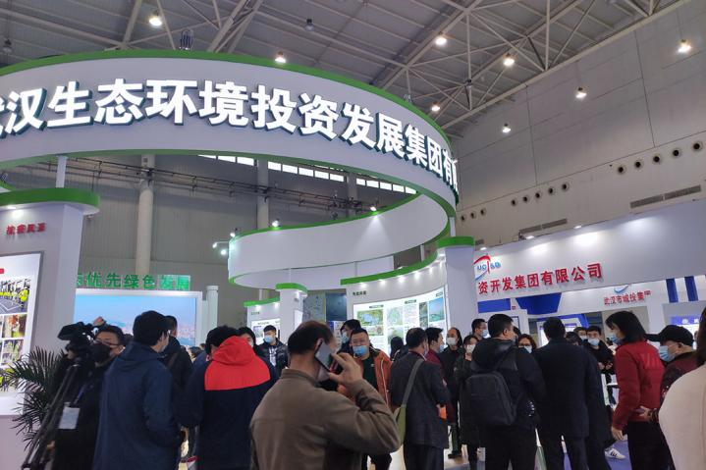

**三展联动，名企云集**

在政策推动与产业结构转型升级的利好形势下,2023第5届武汉国际水科技博览会紧密结合新经济常态的市场需求，纵向深挖水行业上下游，横向拓宽展览板块，与2023武汉国际环保产业博览会及2023智慧城市与智能建造产业博览会联袂登场，促成水务加环保双大会格局，形成产业集聚效应。

2023武汉水博会云集了中建三局、武汉城投集团、武汉市水务集团、武汉燃气热力集团、武汉生态环境投资集团、武汉生态设计院、汉阳市政、武汉市政工程设计研究院、中国市政工程中南设计研究总院、武汉市规划研究院、中信设计研究院、中南建筑设计院、武汉城建集团、武汉农业集团、中美埃梯梯、南亚、华亚、天雁、佑利、沪工、京阀、弗雷西、戴博、南元、中成、澳滨、赛默飞世尔、奥迪威、中科谱光、白云化工、华聚、中核、淳业、Atmos、三井、金马、四通、高迪、智洋创新、沃顿科技等众多知名品牌企业的关注与参与，现场为我们展示污水处理、泵阀管道、城镇供排水、智慧水务、环境监测、智慧环保及智慧城市等诸多新产品、新技术、新工艺、新理念。

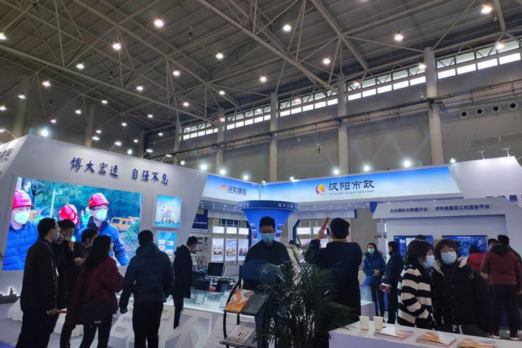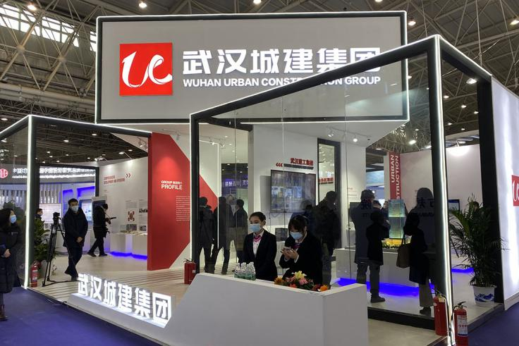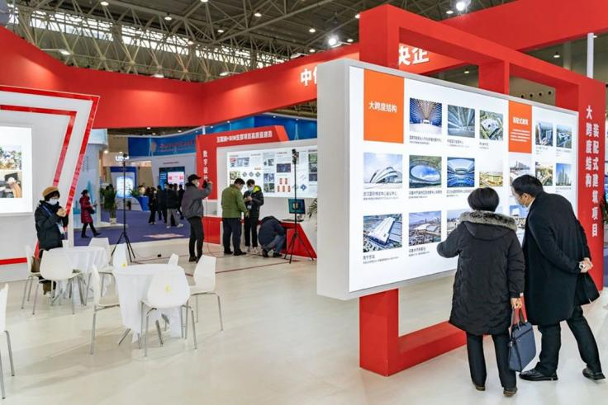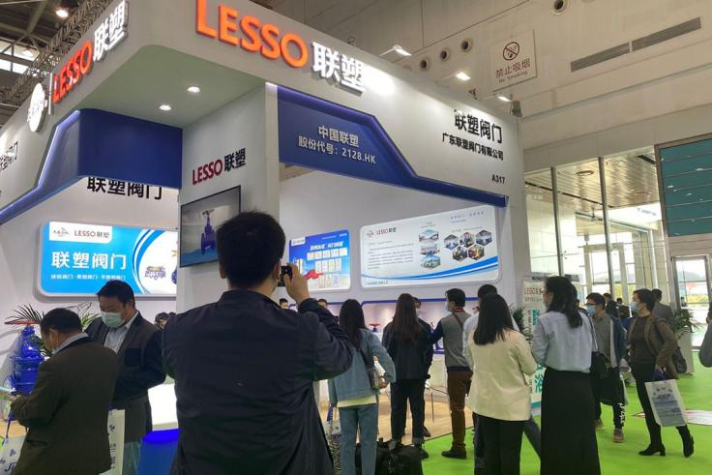

**行业大咖论道，共话水业发展**

搭建智慧平台，洞察行业动态，把脉市场前沿，2023第5届武汉国际水科技博览会吸引众多行业大咖参加，同期将举办“2023生态环境发展高峰论坛”、“2023零碳智慧城市建设论坛”、“2023智慧水务建设论坛”、“2023水利信息化建设与运行管理论坛”及“2023环境监测技术创新论坛”等三十余场高端论坛活动，通过“展览+论坛”的形式，火力全开，拟邀请政府主管部门领导、知名院士、水环境系统领导、名企代表等出席论坛，围绕长江大保护、环境治理成效、产业发展等方面作主旨报告，围绕“双碳”目标下的经济发展战略，举办多场专题分论坛，还将开展政策宣贯、规划解读、技术分享、项目信息发布、新产品推介等专题活动，为水生态环境发展献言献策。

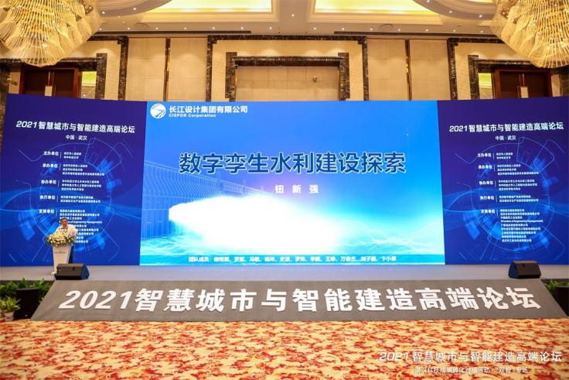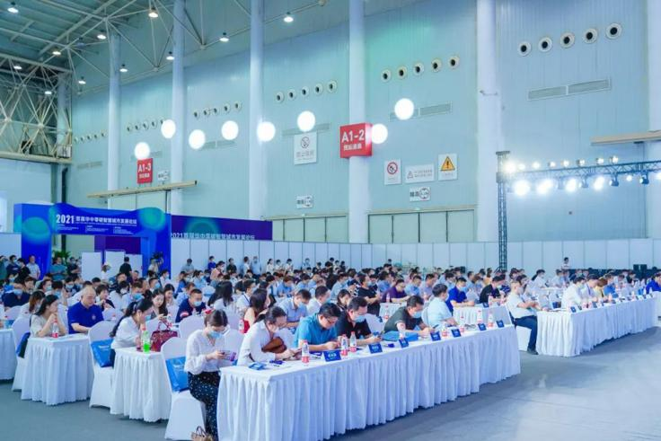

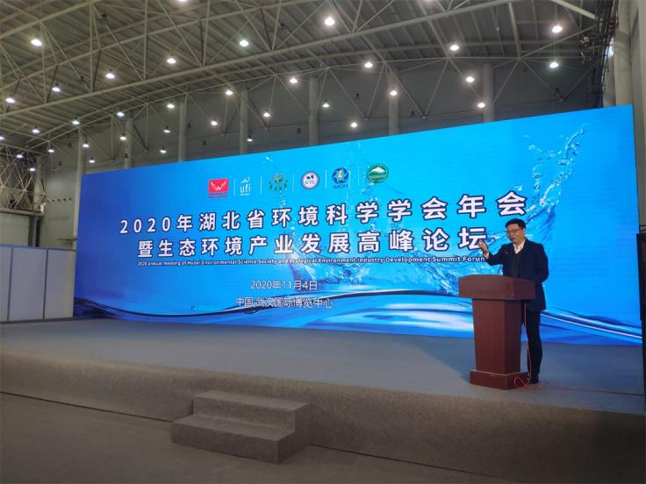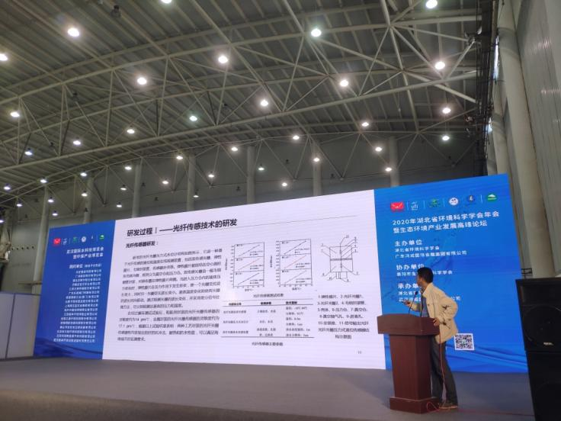

**亮点纷呈，蓄势聚能**

作为水行业的年度盛会，2023武汉水博会将迎接行业龙头企业以及众多头部品牌的集中登场亮相，展示水业前沿科技与发展潮流；数百家主流行业媒体、大众媒体联合行业代表性商协会宣传推广，将吸引相关部门机构负责人、专家学者、领军企业代表、投资人及权威人士莅临现场交流分享。同时大会将充分调动国内外商协会、数字媒体、纸质广告、电话等优质资源，力邀来自主管单位、水务公司、设计院、规划院、工程公司、污水处理厂、工业用户及代理商、经销商等领域的采购商与观众到场参观交流，共襄水业年度博览盛会。

同时本届博览会在总结以往案例及整合优质资源的基础上，同期举办武汉国资专场展示交流活动，得到武汉市国资十一家国有出资平台公司的入驻，展示武汉国资企业在服务城市建设、增强城市功能、提升城市品质、助推经济发展和促进产业转型等方面的特色亮点，在实行规格和质量上将会进一步提升。

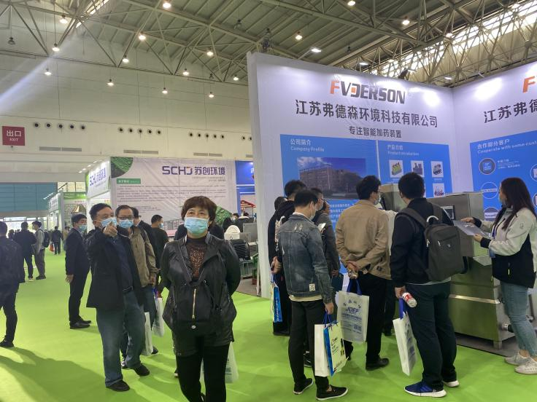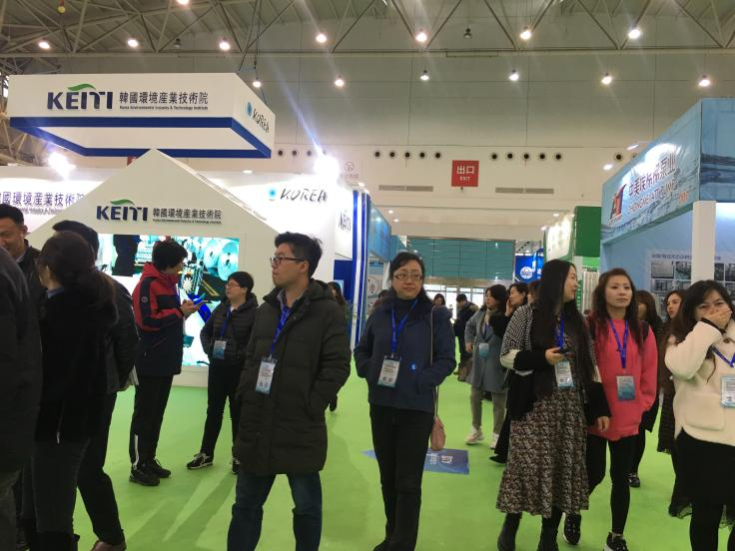

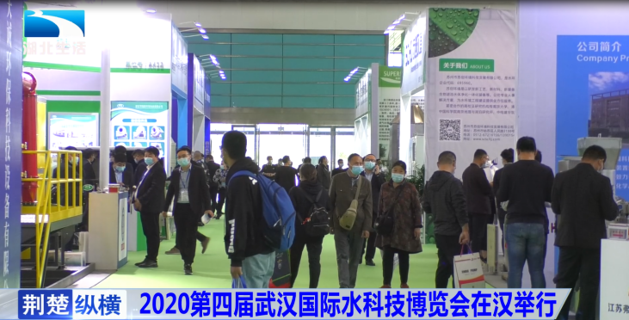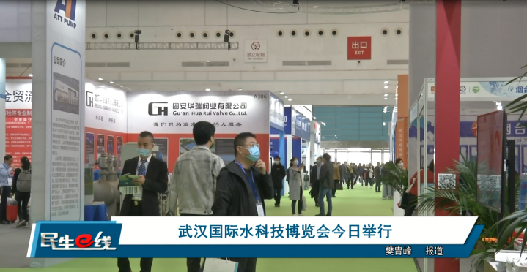

值得一提的是，除了保持传统展会的优势外，大会将依托鸿威集团旗下的数字孪生精准获客平台－云展动力（已沉淀4.1亿+数据），为水行业搭建首个“云上会展”，实现云端直播进行展会现场展示，为参展商提供更为便捷的产品展销工具，助力参展企业借助5G、AR、VR、大数据等新一代信息技术开拓全球商机，提高展会成交效率，创造了更多交易机会，以更丰富、更全面的姿态及服务为行业注入一剂强心剂。

2023第5届武汉国际水科技博览会观众参观预登记正在火热进行中，5月9-11日，武汉国际博览中心，我们期待大家如约而至，等您共赴一场水行业巅峰盛宴！

**扫描下方预登记二维码**

**马上获取免费门票**

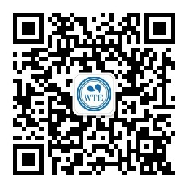

参展/参观咨询：叶先生:15102754833